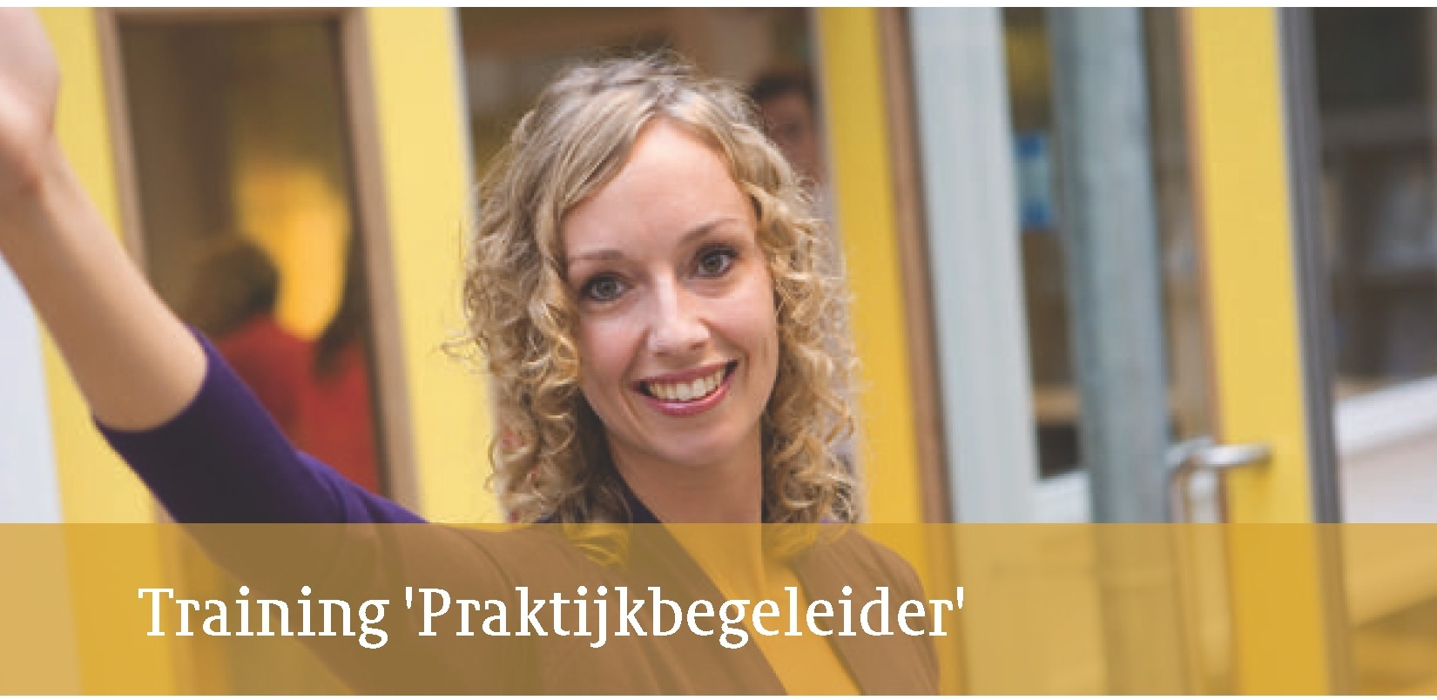

Bent u praktijkbegeleider van hbo-studenten binnen het werkveld Gezondheid en Welzijn? Het volgen van de cursus Praktijkbegeleider stelt u in staat om studenten effectiever te begeleiden en deskundigheidsbevordering nog beter te stimuleren.

Doelgroep
De cursus is bedoeld voor hbo-professionals die minimaal twee jaar werkzaam zijn binnen het werkveld Gezondheid en Welzijn. Daarnaast is het begeleiden van een hbo-student (binnen Gezondheid en Welzijn) een voorwaarde voor deelname.

Inhoud van de training
De volgende onderwerpen komen aan bod:
·Wat moet u weten om iemand goed te kunnen begeleiden?
• Hoe formuleren we leervragen en welke ondersteuning
hoort hierbij?
• Inzicht in competentiegericht leren en het maken van een persoonlijk ontwikkelingsplan/persoonlijk activiteitenplan
·Leerstijlen, begeleidingsstijlen en leiderschapsstijlen
• Feedback geven, evalueren en sanctioneren
·Begeleiden bij het behalen van competenties, visieontwikkeling en evalueren
·Theorie wordt toegepast d.m.v. groepsgesprekken casuïstiek en opdrachten

Aan het einde van de cursus kunt u:
·aangeven wat praktijkbegeleiding is
·zich profileren als praktijkbegeleider
• uw eigen handelen methodisch onderbouwen
·voorwaarden benoemen die op de kwaliteit van praktijkbegeleiding van toepassing zijn
·praktijkbegeleiding geven en hierover rapporteren

Certificering
U ontvangt na afloop van de cursus een certificaat.
Registratie bij het kwaliteitsregister V&V en het
Registerplein.

Docenten
Gecertificeerde docenten verzorgen de training. Zij beschikken over ruime ervaring in verschillende vormen en methodieken van begeleiden.

Praktische informatie
WIN154733-161167-nl-NL-0512-1
Toelatingseisen: U bent hbo-geschoold en hebt minimaal 2 jaar ervaring binnen het werkveld Gezondheid en Welzijn. Daarnaast begeleidt u een hbo-student die studeert binnen Gezondheid en Welzijn.
Cursustijden: 4 dagdelen van 9.15 uur tot 12.15 uur. Cursusdata: voor de actuele cursusdata verwijzen wij u door naar de website.
Groepsgrootte: minimaal 8 en maximaal 12 personen.
Kosten: €530,-
Certificering: U ontvangt een deelnamecertificaat na afloop van de training.
Cursuslocatie: Christelijke Hogeschool Windesheim, Campus 2-6, 8017 CA Zwolle.

Aanmelding en informatie
U kunt zich aanmelden bij Brenda Goossens, e-mail:
bl.goossens@windesheim.nl

Voor meer informatie:
• kunt u bellen met het Windesheim Informatiecentrum, tel. 0900-8899 (lokaal tarief),
• e-mail: info@windesheim.nl
• Of kijk op onze website: www.windesheim.nl

